ГОСУДАРСТВЕННЫЙ КОНТРАКТ № ____
ИКЗ 261222409076622240100100170000000244

г. Барнаул «___» ________ 2026 г.

Управление Федеральной налоговой службы по Алтайскому краю (УФНС России по Алтайскому краю), именуемое в дальнейшем «Заказчик» от имени Российской Федерации, в лице_____________, действующего на основании______________, с одной стороны, и _______________________именуемое в дальнейшем «Исполнитель», в лице _____________, действующего на основании ______________, с другой стороны, далее именуемые совместно «Стороны», в соответствии с п. 4 ч.1. ст. 93 Федерального закона № 44-ФЗ от 05.04.2013г. «О контрактной системе в сфере закупок товаров, работ, услуг для обеспечения государственных и муниципальных нужд» (далее – Закон №44-ФЗ), заключили настоящий государственный контракт (далее - контракт) о нижеследующем:

- Предмет Контракта

1.1. Предметом настоящего контракта является оказание услуг по перетяжке мебели согласно Техническому заданию (Приложение 1 к настоящему Контракту).
1.2. В соответствии с настоящим контрактом Исполнитель обязуется оказывать услуги, указанные в п. 1.1 настоящего Контракта в соответствии с Техническим заданием (Приложение 1 к настоящему контракту), а Заказчик обязуется принять и оплатить их.
1.3. Исполнитель осуществляет услуги своими силами с применением своих инстументов и материалов. Исполнитель вправе привлечь к оказанию услуг третьих лиц, но Исполнитель полностью несет ответственность за привлечение данных организаций.
1.4. Срок оказания услуг: до 30.11.2026.
1.5. Местонахождение мебели Заказчика согласно Техническому заданию (Приложение № 1 к настоящему Контракту).

- Права и обязанности Сторон

2.1. Исполнитель обязан:
2.1.1. Оказать услуги в соответствии с техническим заданием (Приложение №1 к настоящему Контракту), действующими нормами и техническими условиями в полном объеме привлекая к оказанию услуг профессиональных и квалифицированных специалистов имеющих необходимые допуски и сдать оказанные услуги Заказчику в срок и состоянии, соответствующим условиям настоящего Контракта.
2.1.2. Оказывать услуги (вывоз, перетяжка, доставка) по настоящему контракту своими силами без привлечения сил и средств Заказчика.
2.1.3. Устранять выявленные недостатки в соответствии с условиями настоящего Контракта.
2.1.4. Уведомлять Заказчика в письменной форме об обнаружении обстоятельств, создающих невозможность оказания услуг.
2.2. Заказчик обязан:
2.2.1. Обеспечить Исполнителю все необходимые условия для оказания услуг по настоящему Контракту.
2.2.2. Немедленно информировать Исполнителя обо всех изменениях, которые могут повлиять на оказания услуг по настоящему Контракту.
2.2.3. При завершении (в случае отсутствия претензий) принять оказанные Исполнителем услуги, указанные в п. 1.1 настоящего Контракта подписанием Акта оказанных услуг (универсальный передаточный документ) и передать один экземпляр Исполнителю.
2.2.4. Оплатить оказанные Исполнителем услуги в размерах и в сроки, установленные настоящим Контрактом.
2.3. Исполнитель вправе:
2.3.1. Требовать своевременной оплаты оказанных услуг в соответствии с п.3.5. настоящего Контракта.
2.4. Заказчик имеет право:
2.4.1. Проверять ход и качество оказываемых услуг, не вмешиваясь в деятельность Исполнителя, если они полностью соответствует условиям настоящего Контракта.

- Цена контракта и порядок расчетов

3.1. Принятие Заказчиком денежных обязательств в соответствии с условиями настоящего Контракта и обеспечение их оплаты за счет средств Федерального бюджета РФ осуществляется в пределах утвержденных Заказчику лимитов бюджетных обязательств в соответствии с ведомственной, функциональной и экономической структурами расходов бюджетов Российской Федерации, установленными федеральным законом о федеральном бюджете на соответствующий финансовый год.
3.2. Цена Контракта составляет ____________________________________ рублей ______ копеек, (указывается информация)*, и включает в себя все расходы, связанные с оказанием услуг в соответствии с условиями Контракта, в том числе:
- стоимость услуг, стоимость материалов;
- расходы на страхование, уплату таможенных пошлин, налогов, сборов и других обязательных платежей;
- командировочные расходы;
- иные расходы, которые могут возникнуть в период действия Контракта в связи с его исполнением.
* «в том числе НДС ___% в размере ____ или НДС не облагается на основании _____ Налогового кодекса Российской Федерации и _____» - указывается в зависимости от системы налогообложения Исполнителя
3.3. Цена Контракта является твердой и изменению не подлежит, за исключением случаев, предусмотренных ст. 95 Федерального закона от 05.04.2013г. № 44-ФЗ.
3.4. Оплата по настоящему Контракту осуществляется путем перечисления Заказчиком денежных средств на расчетный счет Исполнителя, указанный в настоящем Контракте.
3.5. Заказчик осуществляет оплату за фактически оказанные услуги на основании выставленного Исполнителем счета, акта оказанных услуг (универсального передаточного документа), счета-фактуры* в течение 7 (семи) рабочих дней с момента подписания Заказчиком акта оказанных услуг (универсального передаточного документа). Днем оплаты считается день списания денежных средств с расчетного счета Заказчика.
* Счет-фактура предоставляется Заказчику, в случае если цена настоящего Контракта включает в себя НДС, в соответствии с п. 3.2 настоящего Контракта.
3.6. Оплата производится по реквизитам, указанным в Контракте.
3.7. Заказчик имеет право произвести полный отказ от оплаты за расходы, не предусмотренные Контрактом.

4. Приемка оказанных услуг.

4.1.Услуги должны быть оказаны в полном объеме, качественно и в срок, с соблюдением требований стандартов, технических условий и других нормативных правовых документов РФ, определяющих перечень, объем и последовательность оказания таких услуг.
4.2. Сдача-приемка оказанных Услуг оформляется Актом оказанных услуг (универсальный передаточный документ), подписываемым Исполнителем и Заказчиком.
4.3. В течение 2 (двух) рабочих дней с момента окончания оказания услуг Исполнитель направляет Заказчику:
– счет, счет-фактуру* (при наличии), с подлинными подписями и печатью (при наличии);
* Счет-фактура предоставляется Заказчику, в случае если цена настоящего Контракта включает в себя НДС, в соответствии с п. 3.2 настоящего Контракта
– акт оказанных услуг (универсальный передаточный документ) в двух экземплярах (один экземпляр для Заказчика, один экземпляр для Исполнителя) с подлинными подписями и печатью (при наличии).
4.4. Приемка оказанных услуг производится не позднее 7 (семи) рабочих дней после даты получения Заказчиком от Исполнителя акта оказанных услуг (универсальный передаточный документ).
4.5. Для проверки соответствия результата оказанных услуг условиям Контракта Заказчик вправе провести экспертизу.
4.6. При наличии замечаний и претензий к оказанным услугам Заказчик направляет мотивированный отказ от приемки результата услуг в течение 10 (десяти) рабочих дней с момента их обнаружения.
4.7. В мотивированном отказе Заказчиком указывается перечень замечаний и претензий к оказанной услуге и сроки их устранения (при наличии такой возможности). Замечания и претензии устраняются (при наличии такой возможности) Исполнителем за свой счет. При отсутствии возможности устранить выявленные замечания и претензии, Заказчик вправе уменьшить сумму оплаты по Контракту.
4.8. Заказчик вправе не осуществлять приемку оказанных услуг, в случае если при оказании услуг Исполнителем причинены убытки Заказчику, до момента возмещения Исполнителем Заказчику таких убытков.

5. Гарантии Исполнителя и гарантийный период

5.1. Исполнитель по настоящему Контракту предоставляет следующий объем гарантийных обязательств:
- качество оказываемых услуг в соответствии с техническим заданием (Приложение №1 к настоящему Контракту), действующими нормами и техническими условиями.
5.2. В случае выявления Заказчиком каких-либо недостатков (дефектов) в пределах гарантийного периода Исполнитель обязан устранить недостатки (дефекты) за свой счет в соответствии с письменным требованием Заказчика в течение 2 (двух) рабочих дней с момента направления требования.

6. Ответственность Сторон

6.1. В случае просрочки исполнения Заказчиком обязательств, предусмотренных контрактом, а также в иных случаях неисполнения или ненадлежащего исполнения Заказчиком обязательств, предусмотренных контрактом, Исполнитель (поставщик, подрядчик) вправе потребовать уплаты неустоек (штрафов, пеней).
6.2. Пеня начисляется за каждый день просрочки исполнения обязательства, предусмотренного контрактом, начиная со дня, следующего после дня истечения установленного контрактом срока исполнения обязательства. Такая пеня устанавливается контрактом в размере одной трехсотой действующей на дату уплаты пеней ключевой ставки Центрального банка Российской Федерации от не уплаченной в срок суммы.
6.3. За каждый факт неисполнения Заказчиком обязательств, предусмотренных контрактом, за исключением просрочки исполнения обязательств, предусмотренных Контрактом, размер штрафа составляет 1000 рублей 00 коп.
6.4. В случае просрочки исполнения Исполнителем (поставщиком, подрядчиком) обязательств (в том числе гарантийного обязательства), предусмотренных контрактом, а также в иных случаях неисполнения или ненадлежащего исполнения Исполнителем (подрядчиком, поставщиком) обязательств, предусмотренных контрактом, Заказчик направляет Исполнителю (подрядчику, поставщику) требование об уплате неустоек (штрафов, пеней).
6.5. Пеня начисляется за каждый день просрочки исполнения Исполнителем, обязательства, предусмотренного контрактом, начиная со дня, следующего после дня истечения установленного контрактом срока исполнения обязательства, и устанавливается контрактом в размере одной трехсотой действующей на дату уплаты пени ключевой ставки Центрального банка Российской Федерации от цены контракта (отдельного этапа исполнения контракта), уменьшенной на сумму, пропорциональную объему обязательств, предусмотренных контрактом (соответствующим отдельным этапом исполнения контракта) и фактически исполненных Исполнителем.
6.6. За каждый факт неисполнения или ненадлежащего исполнения Исполнителем (поставщиком, подрядчиком) обязательств, предусмотренных Контрактом, за исключением просрочки исполнения обязательств (в том числе гарантийного обязательства), предусмотренных Контрактом, размер штрафа устанавливается в размере 10 процентов цены контракта (этапа).
6.7. За каждый факт неисполнения или ненадлежащего исполнения Исполнителем (поставщиком, подрядчиком) обязательства, предусмотренного контрактом, которое не имеет стоимостного выражения, размер штрафа устанавливается (при наличии в контракте таких обязательств) составляет 1000 рублей 00 коп.
6.8. Сторона освобождается от уплаты неустойки (штрафа, пени), если докажет, что неисполнение или ненадлежащее исполнение обязательства, предусмотренного Контрактом, произошло вследствие непреодолимой силы или по вине другой Стороны.
6.9. Каждая из Сторон обязана возместить другой Стороне убытки, причиненные неисполнением или ненадлежащим исполнением своих обязательств. Если иное не предусмотрено законом, Сторона, не исполнившая или ненадлежащим образом исполнившая обязательство при осуществлении предпринимательской деятельности, несет ответственность, если не докажет, что надлежащее исполнение оказалось невозможным вследствие непреодолимой силы, то есть чрезвычайных и непредотвратимых при данных условиях обстоятельств. К таким обстоятельствам не относятся, в частности, нарушение обязанностей со стороны контрагентов должника, отсутствие на рынке нужных для исполнения товаров, отсутствие у должника необходимых денежных средств.
6.10. Общая сумма начисленных штрафов за неисполнение или ненадлежащее исполнение Исполнителем (поставщиком, подрядчиком) или ненадлежащее исполнение Заказчиком обязательств, предусмотренных Контрактом, не может превышать цену Контракта.

7. Обстоятельства непреодолимой силы

7.1. Сторона освобождается от уплаты неустойки (штрафа, пени), если докажет, что неисполнение или ненадлежащее исполнение обязательства, предусмотренного настоящим Контрактом, произошло вследствие непреодолимой силы или по вине другой Стороны.
7.2. Сторона, для которой создалась невозможность исполнения обязательств по Контракту вследствие обстоятельств непреодолимой силы, не позднее 3 (трех) календарных дней с момента их наступления в письменной форме (электронной почтой или факсом, с последующим предоставлением оригинала документа) извещает другую Сторону с приложением документов, удостоверяющих факт наступления указанных обстоятельств. Не извещение или несвоевременное извещение другой Стороны, для которой создалась невозможность исполнения обязательств по настоящему Контракту вследствие наступления обстоятельств непреодолимой силы, влечет за собой утрату права для этой Стороны ссылаться на эти обстоятельства.
7.3. Подтверждением наличия обстоятельств непреодолимой силы и их продолжительности является соответствующее письменное свидетельство уполномоченных органов или уполномоченных организаций.

8. Изменение и расторжение контракта

8.1. Изменение существенных условий контракта при его исполнении не допускается, за исключением их изменения по соглашению сторон в случаях, предусмотренных ст. 95 Закона № 44-ФЗ.
8.2. Все изменения и дополнения к настоящему контракту оформляются дополнительными соглашениями, подписываемыми Сторонами и являются неотъемлемой частью контракта, за исключением смены реквизитов Сторон.
8.3. Настоящий Контракт может быть расторгнут по соглашению Сторон, по решению суда, а также в случае одностороннего отказа Стороны от исполнения настоящего Контракта в соответствии с гражданским законодательством Российской Федерации.
8.4. Односторонний отказ от исполнения настоящего Контракта осуществляется в порядке, установленном законодательством Российской Федерации о контрактной системе в сфере закупок товаров, работ, услуг для обеспечения государственных и муниципальных нужд.
8.5. Заказчик вправе провести экспертизу оказанной услуги с привлечением экспертов, экспертных организаций до принятия решения об одностороннем отказе от исполнения государственного контракта. Результат экспертизы оказанной услуги в заключении эксперта, экспертной организации подтверждающий нарушение условий государственного контракта, служат безусловным внесудебным основанием для одностороннего отказа Заказчика от исполнения государственного контракта.

9. Порядок урегулирования споров

9.1. В случае возникновения претензий относительно исполнения одной стороной своих обязательств по Контракту другая Сторона может направить претензию в письменной форме. В отношении всех претензий, направляемых по настоящему Контракту, Сторона, которой адресована данная претензия, должна дать письменный ответ по существу претензии в срок не позднее 5 (пяти) рабочих дней с даты ее получения.
9.2. Претензии и иная переписка, связанная с исполнением настоящего Контракт направляются на почтовый адрес, указанный в реквизитах сторон.
9.3. По всем вопросам, не урегулированным настоящим Контрактом, Стороны руководствуются действующим законодательством Российской Федерации.
9.4. Неурегулированные сторонами споры разрешаются в Арбитражном суде Алтайского края в соответствии с законодательством Российской Федерации.

10. Заключительные положения.

10.1. Во всем, что не предусмотрено настоящим Контрактом, стороны руководствуются Гражданским кодексом РФ, Законом № 44-ФЗ и действующим законодательством.
10.2. Все приложения к настоящему Контракту являются его неотъемлемой частью.
10.3. Настоящий Контракт вступает в силу с момента подписания его последней из Сторон, и действует до 31.12.2026 г. включительно, а в части взаиморасчетов и гарантийных обязательств до полного исполнения сторонами своих обязательств.
10.4. Любые изменения и дополнения к настоящему Контракту, не противоречащие законодательству Российской Федерации оформляются дополнительными соглашениями Сторон в письменной форме.
10.5. В случае изменения реквизитов, указанных в настоящем Контракте Сторона обязана сообщить об этом другой Стороне в течение 3 рабочих дней с даты такого изменения в письменном виде.
10.6. Приложения:
- Приложение № 1: Техническое задание.

11. Адреса и банковские реквизиты сторон

ЗАКАЗЧИК | ИСПОЛНИТЕЛЬ

Приложение №1
к государственному контракту
№______от___________2026г.

Техническое задание

Место нахождения мебели: г. Барнаул, пр. 2-я Строительная, 27.
Представитель: Шмырёв Сергей Николаевич тел. 89059874551.

№  п/п | Наименование услуги | Характеристики | Ед. изм. | Кол-во | Цена за ед. услуги с / без НДС, руб. | Общая цена услуги с / без НДС, руб.
1 | Оказание услуг по перетяжке дивана  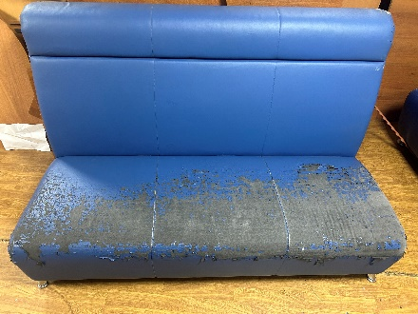 | Услуги по перетяжке должны быть выполнены в следующем объеме:  - Погрузка с места нахождения товара.  - Демонтаж элементов мебели.  - Удаление старой обивки со всех составляющих мебели.  - Раскрой и пошив чехлов на мебель.  Перетяжка должна быть осуществлена целыми полотнищами обивочного материала, сшивка полотнищ не допускается. Обивочный материал должен плотно прилегать к наполнителю. Не допускается наличие «морщин», «пузырей». Все строчки обивки должны быть ровными без искривлений и выполнены отделочной строчкой.  - Сборка элементов мебели в готовое изделие.  - Доставка.  Технические характеристики и используемые материалы:  Вид материала – искусственная кожа/ Экокожа.  Класс – средний.  Износостойкость – не менее 50000 циклов.  Выбор ткани согласовывается с Заказчиком.  Цвет – синий (оттенок согласовывается с Заказчиком).  Габаритная длина – 1.6м.  Габаритная ширина – 0.6м.  Высота спинки: 0,7м. | шт. | 1
2 | Оказание услуг по перетяжке дивана  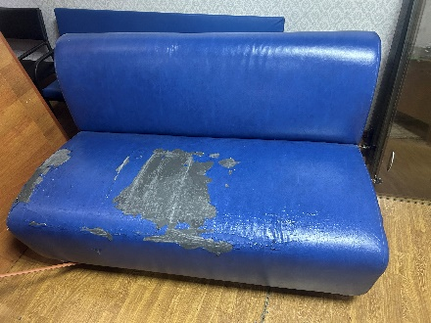 | Услуги по перетяжке должны быть выполнены в следующем объеме:  - Погрузка с места нахождения товара.  - Демонтаж элементов мебели.  - Удаление старой обивки со всех составляющих мебели.  - Раскрой и пошив чехлов на мебель.  Перетяжка должна быть осуществлена целыми полотнищами обивочного материала, сшивка полотнищ не допускается. Обивочный материал должен плотно прилегать к наполнителю. Не допускается наличие «морщин», «пузырей». Все строчки обивки должны быть ровными без искривлений и выполнены отделочной строчкой.  - Сборка элементов мебели в готовое изделие.  - Доставка.  Технические характеристики и используемые материалы:  Вид материала – искусственная кожа/ Экокожа.  Класс – средний.  Износостойкость – не менее 50000 циклов.  Выбор ткани согласовывается с Заказчиком.  Цвет – синий (оттенок согласовывается с Заказчиком).  Габаритная длина – 1.4м.  Габаритная ширина – 0.6м.  Высота спинки: 0,5м. | шт. | 1
3 | Оказание услуг по перетяжке дивана  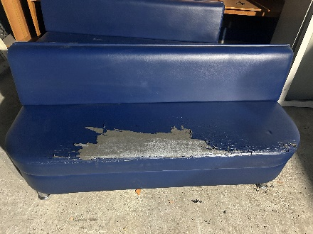 | Услуги по перетяжке должны быть выполнены в следующем объеме:  - Погрузка с места нахождения товара.  - Демонтаж элементов мебели.  - Удаление старой обивки со всех составляющих мебели.  - Раскрой и пошив чехлов на мебель.  Перетяжка должна быть осуществлена целыми полотнищами обивочного материала, сшивка полотнищ не допускается. Обивочный материал должен плотно прилегать к наполнителю. Не допускается наличие «морщин», «пузырей». Все строчки обивки должны быть ровными без искривлений и выполнены отделочной строчкой.  - Сборка элементов мебели в готовое изделие.  - Доставка.  Технические характеристики и используемые материалы:  Вид материала – искусственная кожа/ Экокожа.  Класс – средний.  Износостойкость – не менее 50000 циклов.  Выбор ткани согласовывается с Заказчиком.  Цвет – синий (оттенок согласовывается с Заказчиком).  Габаритная длина – 1.8м.  Габаритная ширина – 0.5м.  Высота спинки: 0,4м. | шт. | 2
4 | Оказание услуг по перетяжке дивана «Вест»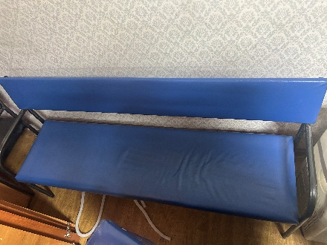 | Услуги по перетяжке должны быть выполнены в следующем объеме:  - Погрузка с места нахождения товара.  - Демонтаж элементов мебели.  - Удаление старой обивки со всех составляющих мебели.  - Раскрой и пошив чехлов на мебель.  Перетяжка должна быть осуществлена целыми полотнищами обивочного материала, сшивка полотнищ не допускается. Обивочный материал должен плотно прилегать к наполнителю. Не допускается наличие «морщин», «пузырей». Все строчки обивки должны быть ровными без искривлений и выполнены отделочной строчкой.  - сборка элементов мебели в готовое изделие  - Доставка.  Технические характеристики и используемые материалы:  Вид материала – искусственная кожа/ Экокожа.  Класс – средний.  Износостойкость – не менее 50000 циклов.  Выбор ткани согласовывается с Заказчиком.  Цвет – синий (оттенок согласовывается с Заказчиком);  Длина сидения– 1.44м.  Ширинасидения – 0.4м.  Длина спинки – 1,52м.  Высота спинки: 0,22м. | шт. | 2
5 | Оказание услуг по перетяжке стула  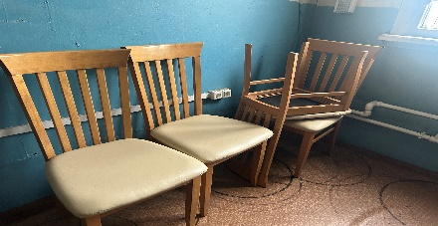 | Услуги по перетяжке должны быть выполнены в следующем объеме:  Погрузка с места нахождения товара.  - Демонтаж элементов мебели.  - Удаление старой обивки со всех составляющих мебели.  - Раскрой и пошив чехлов на мебель.  Перетяжка должна быть осуществлена целыми полотнищами обивочного материала, сшивка полотнищ не допускается. Обивочный материал должен плотно прилегать к наполнителю. Не допускается наличие «морщин», «пузырей». Все строчки обивки должны быть ровными без искривлений и выполнены отделочной строчкой.  - сборка элементов мебели в готовое изделие  - Доставка.  Технические характеристики и используемые материалы:  Вид материала – искусственная кожа/ Экокожа.  Класс – средний.  Износостойкость – не менее 50000 циклов.  Выбор ткани согласовывается с Заказчиком.  Цвет – синий (оттенок согласовывается с Заказчиком).  Габаритная ширина – 0,47м.  Габаритная высота – 0.45м. | шт. | 4
 | Итого:

Место нахождения мебели: г. Барнаул, пр. Социалистический, 47.
Представитель: Шукис Игорь Евгеньевич, (3852)-560833, доб. 3121.
№  п/п | Наименование услуги | Характеристики | Ед. изм. | Кол-во | Цена за ед. услуги с / без НДС, руб. | Общая цена услуги с / без НДС, руб.
1 | Оказание услуг по перетяжке дивана  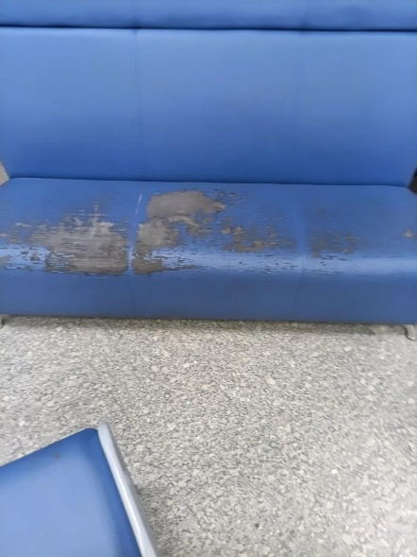 | Услуги по перетяжке должны быть выполнены в следующем объеме:  Погрузка с места нахождения товара.  - Демонтаж элементов мебели.  - Удаление старой обивки со всех составляющих мебели.  - Раскрой и пошив чехлов на мебель.  Перетяжка должна быть осуществлена целыми полотнищами обивочного материала, сшивка полотнищ не допускается. Обивочный материал должен плотно прилегать к наполнителю. Не допускается наличие «морщин», «пузырей». Все строчки обивки должны быть ровными без искривлений и выполнены отделочной строчкой.  - сборка элементов мебели в готовое изделие  - Доставка.  Технические характеристики и используемые материалы:  Вид материала – искусственная кожа/ Экокожа.  Класс – средний.  Износостойкость – не менее 50000 циклов.  Выбор ткани согласовывается с Заказчиком.  Цвет – синий (оттенок согласовывается с Заказчиком);  Габаритная длина – 1.6м.  Габаритная ширина – 0.6м.  Высота спинки: 0,7м. | шт. | 2
2 | Оказание услуг по перетяжке лавки  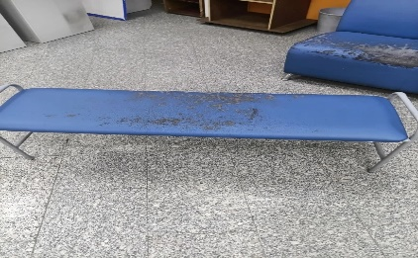 | Услуги по перетяжке должны быть выполнены в следующем объеме:  - Погрузка с места нахождения товара.  - Демонтаж элементов мебели.  - Удаление старой обивки со всех составляющих мебели.  - Раскрой и пошив чехлов на мебель.  Перетяжка должна быть осуществлена целыми полотнищами обивочного материала, сшивка полотнищ не допускается. Обивочный материал должен плотно прилегать к наполнителю. Не допускается наличие «морщин», «пузырей». Все строчки обивки должны быть ровными без искривлений и выполнены отделочной строчкой.  - Сборка элементов мебели в готовое изделие.  - Доставка.  Технические характеристики и используемые материалы:  Вид материала – искусственная кожа/ Экокожа.  Класс – средний.  Износостойкость – не менее 50000 циклов.  Выбор ткани согласовывается с Заказчиком.  Цвет – синий (оттенок согласовывается с Заказчиком);  Габаритная длина – 1.150м.  Габаритная ширина – 0.38м. | шт. | 3
 | Итого:

Место нахождения мебели: г. Барнаул, пр. Социалистический, 47.
Представитель: Жильцов Андрей Михайлович, тел. 9130298080.
№  п/п | Наименование услуги | Характеристики | Ед. изм. | Кол-во | Цена за ед. услуги с / без НДС, руб. | Общая цена услуги с / без НДС, руб.
1 | Оказание услуг по перетяжке дивана  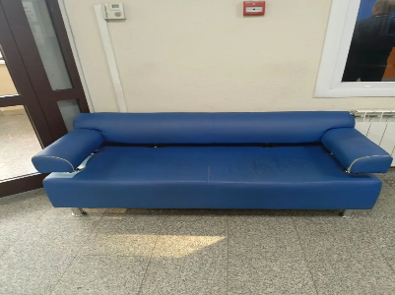 | Услуги по перетяжке должны быть выполнены в следующем объеме:  Погрузка с места нахождения товара.  - Демонтаж элементов мебели.  - Удаление старой обивки со всех составляющих мебели.  - Раскрой и пошив чехлов на мебель.  Перетяжка должна быть осуществлена целыми полотнищами обивочного материала, сшивка полотнищ не допускается. Обивочный материал должен плотно прилегать к наполнителю. Не допускается наличие «морщин», «пузырей». Все строчки обивки должны быть ровными без искривлений и выполнены отделочной строчкой.  - сборка элементов мебели в готовое изделие  - Доставка.  Технические характеристики и используемые материалы:  Вид материала – искусственная кожа/ Экокожа.  Класс – средний.  Износостойкость – не менее 50000 циклов.  Выбор ткани согласовывается с Заказчиком.  Цвет – синий (оттенок согласовывается с Заказчиком);  Габаритная длина – 1.5м.  Габаритная ширина – 0.7м.  Спинка: 0,25*0,25м.  Подлокотники: 0,15*0,15м. | шт. | 1
 | Итого:

Образцы цветового покрытия должны быть согласованы с Заказчиком. Цвет ткани должен соответствовать фирменному стилю ФНС России (Приказ ФНС России № ММВ-7-10/143@ от 08.04.2013 «Об утверждении Положения по организации и оформлению помещений ФНС России для приёма и обслуживания налогоплательщиков»).
Размеры, представленные в техническом задании, ориентировочные. Перед началом оказания услуг Исполнителем проводятся замеры по месту нахождения товара. Стоимость услуг по замеру и выезду замерщика включена в стоимость услуг.
Транспортные услуги, погрузка, разгрузка осуществляется силами и средствами Исполнителя.
Используемый при выполнении работ товар (материалы) должен быть новым, не бывшим в эксплуатации, не прошедшим ремонт, в том числе восстановление, замену составных частей, восстановление свойств и характеристик, не должен иметь дефектов. Все применяемые в ходе выполнения работ материалы должны быть безопасными для жизни и здоровья людей, не должны содержать вредных и опасных для жизни и здоровья человека химических веществ, удушающих запахов. Материалы должны быть сертифицированными и отвечать требованиям экологических, санитарных норм и пожарной безопасности.

Срок гарантии на оказываемые услуги составляет 12 месяцев со дня подписания акта оказанных услуг. Срок гарантии на материал равен гарантийному сроку, предоставляемому изготовителем соответствующих материалов, но не менее гарантийного срока, установленного на оказываемые услуги.
Режим рабочего времени заказчика: пятидневная рабочая неделя с двумя выходными днями (суббота и воскресенье), рабочее время установлено с понедельника по четверг с 8 до 17 часов, пятница с 8 до 16 часов. Обеденный перерыв в рабочие дни предусмотрен с 12.00 до 12.48 часов. Исполнитель должен учитывать этот график при исполнении контракта.

ЗАКАЗЧИК | ИСПОЛНИТЕЛЬ

